西城教育研修学院2017－2018学年度第二学期
中学第10周研修活动安排
（2018年5 月 2 日—2018年5 月 4 日）
英语
5月2日（星期三）下午2:00，在西城教育研修网初一英语协作组“活动”平台，开展初一英语网上研修活动。内容：教师培训---“挖掘听力文本语篇特征对教学设计的意义”。请老师们先阅读文章，再在“专题研讨”的“评论”中发表您的观点。
5月2日（星期三）下午2:00，在研修学院北址礼堂，初三英语研修活动。内容：西城初三英语统一测试质量分析。请全体初三英语教师参加。（开放对通州的研修活动最多可容纳10人）
5月2日（星期三）下午2:00，在研修学院北址407教室进行初中区域英语教师研修活动。内容： Presentation 主持人：Josh 请三十九中和铁二中全体初中英语教师参加。（开放对通州的研修活动最多可容纳5人）
化学
5月2日（星期三）下午2:00，在各主题负责教师所在学校，高三化学分组研修活动。内容：模块2：教学实践研究，发展学科核心素养的高考综合试题分析分组研究课，请全体高三化学教师参加。（开放对通州的研修活动最多可容纳8人）
负责教师 | 学校 | 组内学校
党艳丽 | 3中 | 3中、7中、31中、44中、159中、西城外国语学校
叶长军 | 4中 | 4中、8中、实验中学、二附中、师大附中
杨彬 | 铁二中 | 13中、35中、156中、161中、铁二中
王漫红 | 鲁迅中学 | 39中、41中、56中、鲁迅中学、教院附中、月坛中学、161中分校、实验华夏
生物
5月3日（星期四）下午2:00，在宣武分院第六教室（菜园街28号），初三生物研修活动。内容：一模成绩分析及微讲座，主讲人：潘青 杨涌。请初三生物教师按时参加。（开放对通州的研修活动最多可容纳3人）
5月3日（星期四）下午2:00，在西城教育研修网，开展高三生物网络研修活动。内容：过关实战——体验遗传问题的解决策略。主讲人：北京15中王芳。请高三生物教师登录研修网，在高三协作组的“小组资源”或“视频案例”中下载或在线观看研究课视频并实名评价。本次网络研修持续4周，请老师们在4周之内完成此次活动。以老师们在继教管理平台对此次活动的评价作为考勤依据。
地理
5月3日（星期四）上午9:00，在8中初中部东楼五层录课教室，初一、初二地理研修活动。内容：“区域认知”主题研修小组研究成果汇报及课例展示，主持人：8中张宝玲老师。请全体初一、初二地理教师参加。（开放对通州的研修活动，最多可容纳3人）
请老师们注意活动地点：8中初中部（北京市西城区西便门外东大街乙2号）
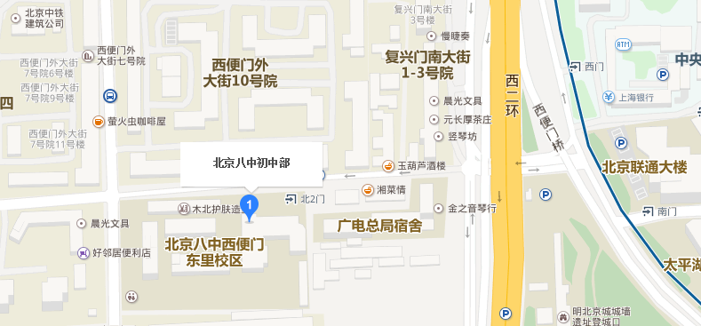

5月3日（星期四）上午7:50，在8中初中部东楼五层录课教室，初二地理研修活动。内容：研究课《日本》，主讲人：8中王艳咏老师。请全体初二地理教师参加，欢迎初一地理教师参加。（开放对通州的研修活动，最多可容纳3人）
5月3日（星期四）上午8:30在研修学院北址308教室，初三地理研修活动。内容：西城区初三地理一模质量分析,主讲人:康星老师。请全体初三地理教师参加。（开放对通州的研修活动最多可容纳5人）
5月4日（星期五）下午2:00在北京十三中初中部（鼓楼西大街148号），教学楼3楼305教室（地理A2班），初三地理课例研修活动。内容：初三地理一模试卷讲评课,主讲人：祁伟老师。请初三地理教师根据自己的工作安排，自愿参加。（开放对通州的研修活动最多可容纳0人）
数学
5月3日（星期四）下午1:30在研修学院北址303教室，初二数学研修活动。内容：初中数学课堂教学设计微格课例——案例分析与讨论（二）。主讲人：研修学院崔佳佳老师。请参与“初中数学课堂教学设计微格课例理论与实践研修”学科课程的初二数学教师参加。（开放对通州的研修活动最多可容纳0人）
5月3日（星期四）下午2:00，在研修学院北址教学楼106教室，初三数学研修活动。内容：（1）初三总复习专题研究之五：关于探究新问题，主讲人：北京四中董萍老师；（2）初三师生开放型解题调研活动总结，主讲人：北京四中陈梦阳老师；（3）初三一模考试分析，主讲人：研修学院雷文虹老师。请全体初三数学教师参加。（开放对通州的研修活动最多可容纳0人）
5月3日（星期四）下午2:00，在研修学院北址209教室，高二数学研修活动。内容：( 理科) 计数原理与随机变量及其分布。主讲人：北京四中苗金利老师。请全体高二（理科）数学教师参加。（开放对通州的研修活动最多可容纳0人）
历史
5月4日（星期五）上午8:00（上课时间），在三帆中学录课教室（北楼五层），初三历史研修活动。内容：一模试卷讲评课例研究。主讲人：陈化锋。请初三历史教师准时参加。学校地址：北京市西城区德外新风街7号。（开放对通州的研修活动最多可容纳0人）
5月4日（星期五）上午8:30，在研修学院北址教学楼106教室，举办高三年级历史南北联合研修活动。内容：（1）2018年高考热点问题解读及教学建议，主讲人：8中李明老师。（2）历年高考试题体现的核心素养，主讲人15中贾永红老师。请全体高三历史老师按时参加。（开放对通州的研修活动最多可容纳5人）
通用技术/劳动技术
5月2日（星期三）上午9:00，开展通用技术和劳动技术学科研修活动。主题：走进博物馆系列之艺术核心素养---参观首博文化特展。内容：《文艺复兴时期意大利的艺术、文化与生活展》及《天路文华——西藏的历史文化展》。请全体通用技术和劳动技术学科教师于2日上午9:00，在首都博物馆一层大厅“景德街”牌坊下准时集合。
注：
- 考虑到两个文化特展已产生较大社会影响，前往观展的人员较多；首都博物馆须安检入场等因素，建议各位老师在8:30-9:00之间到首博。
- 两个文化特展均需提前用个人身份证在“首都博物馆官网”进行预约，请老师们最迟提前一天自行完成网上预约，以保证活动的顺利进行。
5月3日（星期四）下午3:00-4:30，开展通用技术和劳动技术学科研修活动。内容：通用技术研究课----“核心素养下学生活动的设计”，地点：北京师范大学附属实验中学（高中部）实验楼6层通用技术教室，授课教师：周博老师。请能参加活动的通用技术和劳动技术学科教师积极参加。
音乐
5月2日星期三上午9:00，在首都博物馆进行音乐学科外出参观研修活动。主题：艺术核心素养的跨学科贯通培养。内容：参观首博文化特展《文艺复兴时期意大利的艺术、文化与生活展》及《天路文华——西藏的历史文化展》。请全体中学音乐教师于5月2日当天9:00整，在首都博物馆一层大厅“景德街”牌坊下准时集合。
注：
1.考虑到两个文化特展已产生较大社会影响，前往观展的人员较多；首都博物馆须安检入场等因素，建议各位老师在8:30-9:00之间到首博。
2.两个文化特展均需提前用个人身份证在“首都博物馆官网”进行预约，请老师们最迟提前一天自行完成网上预约，以保证活动的顺利进行。
美术
5月3日（星期四）上午8:30，中学美术分组研修活动（各组具体安排见下表）。内容：《五大核心素养教学教法研究》。请全体美术老师根据每人申报的内容前往指定学校参加活动。（开放对通州的研修活动最多可容纳10人）
活动地点 | 内容 | 主持人
师大二附中 | 《文化理解》小组 | 杨洁
师大二附中 | 《图像识读》小组 | 冯丹丹
师大二附中 | 《舞蹈戏剧》小组 | 张宇
四中 | 《美术表现》小组1 | 于明
四中 | 《审美判断》小组 | 杨萌
156中学 | 《创意实践》小组 | 尹小丽
西城外国语 | 《美术表现》小组2 | 张平
实验中学 | 《书法实践》小组 | 金旭

中学心理教师研修活动通知

时 间：2018年5月4日（五）上午8：30
地 点：研修学院北址（东新开胡同67号）北楼教学楼302教室
内 容：个体辅导个案专家督导
主讲人：蔺桂瑞（督导师）、曾于秦（报告人，7中）
参加人：各中学专兼职心理教师

研修学院德育心理部
2018-4-26

